# **Bezprzewodowa wiertarka ręczna**

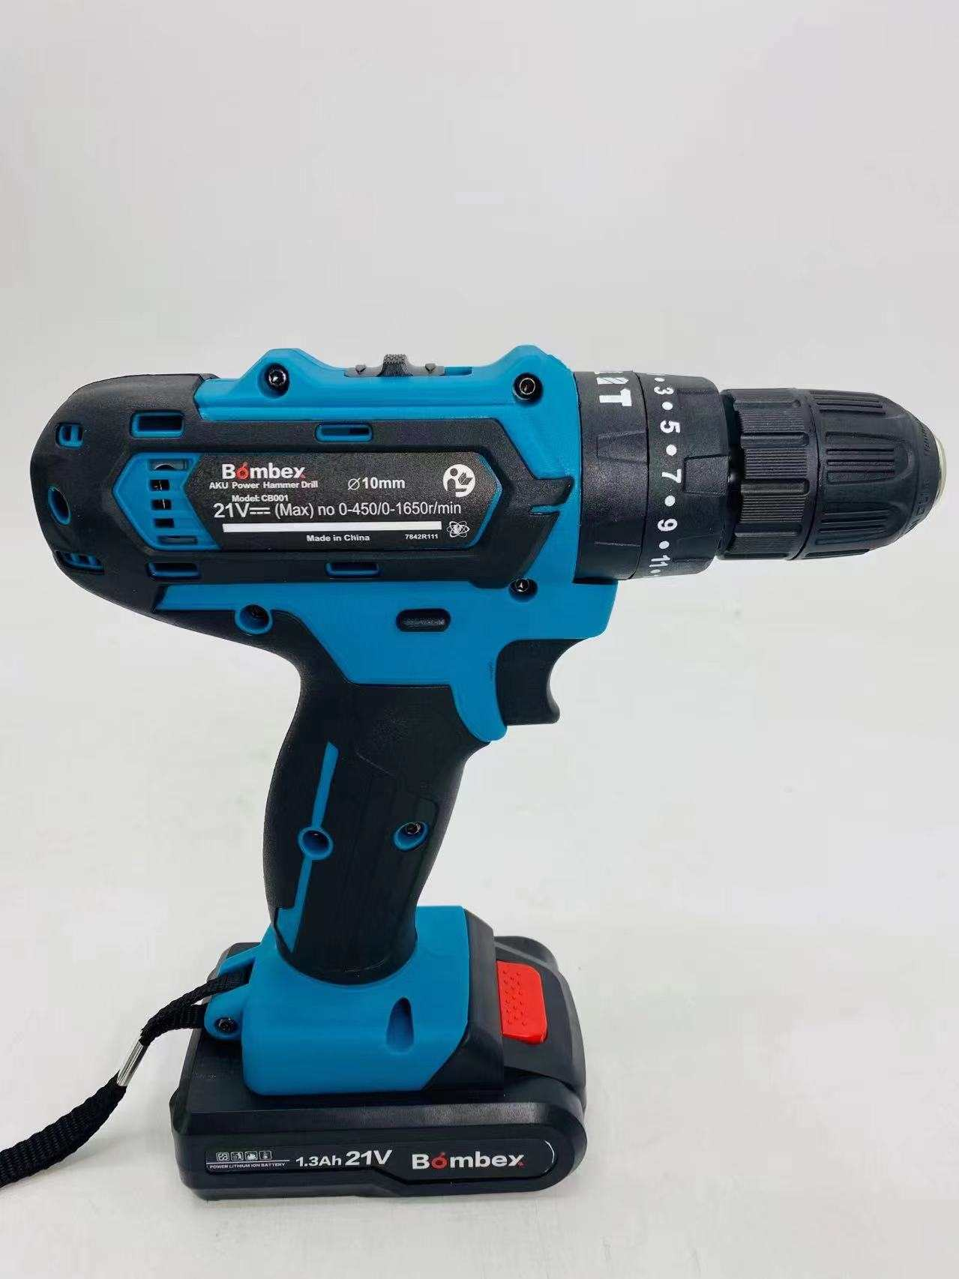

# **Instrukcja obsługi**

Szanowny kliencie, dziękujemy za wybór produktu firmy Bombex Company s.r.o. W celu prawidłowego i bezpiecznego użytkowania tego produktu konieczne jest uważne przeczytanie całej instrukcji obsługi. Zachowaj tę instrukcję do wykorzystania w przyszłości.

**Część pakietu:**

* Wiertarka bezprzewodowa
* 2 x akumulator
* Ładowarka
* Walizka
* Wiertła do drewna i metalu
* Przedłużenie
* Kawałki i bity
* Instrukcja obsługi

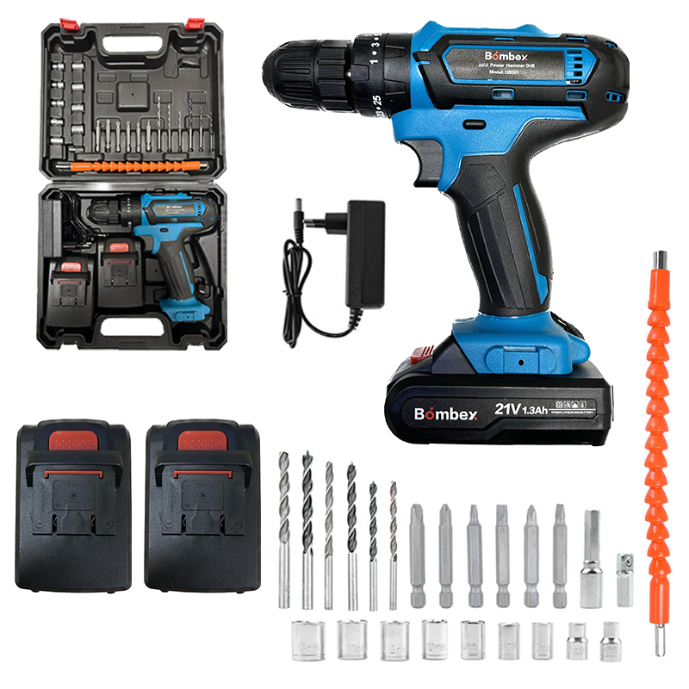

**Przeczytaj uważnie niniejszą instrukcję obsługi oraz wszystkie instrukcje i ostrzeżenia. Niezastosowanie się do tego może spowodować obrażenia, pożar lub inne wypadki.**

**Objaśnienie użytych symboli**



1. Ładowarka jest urządzeniem posiadającym podwójną izolację elektryczną.

2. Ładowarka z transformatorem zabezpieczającym.

**Opis produktu**

Ten produkt to wiertarka zasilana akumulatorowo. Produkt przeznaczony jest do wkręcania i wiercenia. Jego zaletą jest prosta i łatwa obsługa oraz mocny silnik.

**Specyfikacja techniczna**

Napięcie robocze 21V SS  
Bateria litowa 21V  
Waga 1kg  
Długość 189mm  
Prędkość: maks. 1200 obr./min  
Maksymalna średnica wiercenia: drewno 12 mm, stal 10 mm  
Maks. średnica narzędzia 10mm  
Wtyczka: UE

**Ogólna uwaga dotycząca bezpieczeństwa  
  
Przeczytaj wszystkie poniższe instrukcje. Niezastosowanie się do instrukcji może spowodować porażenie prądem, pożar i/lub poważne obrażenia.**

**ZACHOWAJ NINIEJSZĄ INSTRUKCJĘ DO WYKORZYSTANIA W PRZYSZŁOŚCI.**

1. Utrzymuj miejsce pracy w czystości i dobrze oświetlone. Bałagan i słabe oświetlenie mogą prowadzić do wypadków.  
2. Nie używaj elektronarzędzia w środowisku wybuchowym, np. w obecności łatwopalnej cieczy, gazu lub pyłu. Narzędzia wytwarzają iskry, które mogą spowodować zapalenie pyłu lub oparów.  
3. Trzymaj dzieci i osoby postronne z dala od narzędzia. Rozproszenie uwagi może spowodować utratę kontroli.  
4. Wtyczka i parametry ładowarki muszą być zgodne z gniazdkiem elektrycznym. Nigdy nie modyfikuj wtyczki w żaden sposób. Nie używaj adapterów, które nie są dołączone do narzędzia.  
5. Unikaj kontaktu ciała z uziemionymi powierzchniami, takimi jak rury, grzejniki, kuchenki i lodówki. W przypadku uziemienia ciała istnieje zwiększone ryzyko porażenia prądem.  
6. Nie wystawiaj elektronarzędzi na działanie deszczu lub wilgoci. Istnieje ryzyko przedostania się wody do elektronarzędzi, co zwiększa ryzyko porażenia prądem.  
7. Nigdy nie używaj kabla do przenoszenia, ciągnięcia lub odłączania elektronarzędzi i ładowarek. Chroń kabel przed wysoką temperaturą, olejem, ostrymi krawędziami i ruchomymi częściami. Uszkodzone lub splątane kable zwiększają ryzyko porażenia prądem.  
8. Podczas pracy elektronarzędziem na zewnątrz należy używać przedłużacza odpowiedniego do użytku na zewnątrz. Używanie kabla odpowiedniego do użytku na zewnątrz zmniejsza ryzyko porażenia prądem.  
9. Zawsze bądź czujny, uważaj na to, co robisz i podczas pracy kieruj się zdrowym rozsądkiem. Nie używaj elektronarzędzi, jeśli jesteś zmęczony lub pod wpływem narkotyków, alkoholu lub leków. Chwila nieuwagi podczas obsługi elektronarzędzia może skutkować poważnymi obrażeniami.  
10. Używaj sprzętu ochronnego. Zawsze noś ochronę oczu i sprzęt ochronny, taki jak maska ​​przeciwpyłowa, antypoślizgowe obuwie ochronne, kask i ochronniki słuchu.  
11.Unikaj przypadkowego uruchomienia. Przed podłączeniem akumulatora upewnij się, że wyłącznik jest w pozycji wyłączonej. Przenoszenie elektronarzędzi z palcem na włączniku lub podłączanie elektronarzędzia do prądu przy włączonym zasilaniu może spowodować wypadek.  
12.Przed włączeniem zasilania usuń wszelkie klucze i narzędzia regulacyjne. Po włączeniu obracające się części mogą spowodować ich wyrzucenie.  
13. Nie pochylaj się podczas używania. Utrzymuj prawidłową postawę i równowagę przez cały czas użytkowania, aby zapewnić lepszą kontrolę nad elektronarzędziem w nieoczekiwanych sytuacjach.  
14. Ubierz się odpowiednio. Nie noś luźnej odzieży ani biżuterii. Trzymaj włosy, odzież i rękawiczki z dala od ruchomych części. Luźna odzież, biżuteria lub długie włosy mogą zostać wciągnięte przez ruchome części.  
15. Jeżeli dostępne są urządzenia do podłączenia urządzeń odsysających i zbierających pył, należy upewnić się, że są one podłączone i prawidłowo używane. Korzystanie z tych urządzeń może zmniejszyć kurz.  
16. Nie używaj elektronarzędzi na siłę. Zawsze używaj elektronarzędzia odpowiedniego do danego zastosowania. Dzięki odpowiednim elektronarzędziom praca będzie wykonywana lepiej i bezpieczniej.  
17. Nie używaj narzędzi z uszkodzonym lub niesprawnym wyłącznikiem. Każde elektronarzędzie, którego nie można sterować za pomocą wyłącznika, jest niebezpieczne i należy je naprawić.  
18. Przed dokonaniem jakichkolwiek modyfikacji, wymianą akcesoriów lub przechowywaniem elektronarzędzia należy odłączyć wtyczkę od sieci i/lub akumulator od elektronarzędzia. Te zapobiegawcze środki bezpieczeństwa zmniejszają ryzyko przypadkowego uruchomienia elektronarzędzia.  
19. Nieużywane elektronarzędzia przechowuj poza zasięgiem dzieci i nie pozwalaj na obsługę elektronarzędzi osobom niezaznajomionym z niniejszą instrukcją. Elektronarzędzia są niebezpieczne w rękach nieprzeszkolonych użytkowników.  
20. Konserwuj elektronarzędzia. Sprawdź, czy ruchome części nie są wyrównane lub zakleszczone oraz czy nie występują inne uszkodzenia, które mogą mieć wpływ na działanie elektronarzędzia. Jeśli panW przypadku uszkodzenia elektronarzędzie należy naprawić przed użyciem. Źle konserwowane elektronarzędzia są przyczyną wypadków.  
21. Zawsze utrzymuj narzędzia tnące ostre i czyste. Prawidłowo konserwowane narzędzia tnące z ostrą krawędzią ułatwiają pracę i zwiększają bezpieczeństwo.  
22. Używaj elektronarzędzi, akcesoriów, bitów itp. zgodnie z niniejszą instrukcją i w sposób przeznaczony dla konkretnego typu elektronarzędzia ze względu na wykonywaną pracę. warunki i pracę do wykonania. Używanie elektronarzędzi do celów niezgodnych z ich przeznaczeniem może prowadzić do niebezpiecznych sytuacji.  
23. Przed włożeniem akumulatora upewnij się, że wyłącznik jest w pozycji wyłączonej.Wkładanie akumulatora do elektronarzędzia z włączonym wyłącznikiem może spowodować wypadek.  
24. Ładuj wyłącznie ładowarką dołączoną do narzędzia. Używanie niewłaściwej ładowarki może spowodować pożar.  
25. Używaj elektronarzędzi wyłącznie z wyraźnie zatwierdzonymi akumulatorami. Użycie innego akumulatora może spowodować obrażenia lub pożar.  
26. Gdy akumulator nie jest używany, nie przechowuj go w pobliżu innych metalowych przedmiotów, takich jak spinacze, monety, klucze, gwoździe, śruby lub inne małe metalowe przedmioty, które mogą spowodować zwarcie styków. Zwarcie zacisków akumulatora może spowodować oparzenia lub pożar.  
27. W nieodpowiednich warunkach z akumulatora może wydostać się płyn, należy unikać kontaktu z nim. W przypadku kontaktu ze skórą przemyć wodą. Jeżeli ciecz dostanie się do oczu, należy zwrócić się o pomoc lekarską. Wyciek płynu z akumulatora może spowodować podrażnienia lub oparzenia.  
28. Zawsze zlecaj naprawę elektronarzędzia wykwalifikowanej osobie, stosując wyłącznie oryginalne części zamienne. Zapewni to bezpieczeństwo dalszego użytkowania.  
29. Postępuj zgodnie z instrukcjami dotyczącymi smarowania i wymiany akcesoriów.  
30. Trzymaj uchwyty suche, czyste i wolne od oleju i smaru.  
  
**SZCZEGÓLNE ZASADY BEZPIECZEŃSTWA**

Nie dopuścić do tego, aby długotrwałe użytkowanie i znajomość produktu (nabyta w wyniku wielokrotnego używania) zastąpiły przestrzeganie zasad bezpieczeństwa. Niebezpieczne lub nieprawidłowe użycie elektronarzędzia może spowodować poważne obrażenia.  
1. Podczas pracy z wiertarką należy nosić ochronę słuchu. Narażenie na hałas może powodować utratę słuchu.  
2. Użyj uchwytów pomocniczych dostarczonych wraz z narzędziem. Utrata kontroli może spowodować obrażenia.  
3. Podczas wykonywania operacji, w których narzędzie tnące może zetknąć się z ukrytymi el. przewodu zasilającego lub własnego przewodu zasilającego, trzymaj elektronarzędzie za izolowane części. W kontakcie z częściami pod napięciem odsłonięte metalowe części maszyny mogą stać się częściami pod napięciem i zranić operatora.  
4. Podczas pracy zawsze upewnij się, że masz pod nogami solidne podłoże. Używając narzędzia na wysokości, upewnij się, że nikt nie znajduje się pod Tobą.  
5. Zawsze mocno trzymaj maszynę.  
6. Trzymaj ręce z dala od obracających się części.  
7. Nie pozostawiaj włączonej maszyny. Włączaj maszynę tylko trzymając ją w dłoni.  
8. Bezpośrednio po wierceniu nie należy dotykać wiertła ani przedmiotu wierconego. Części mogą być bardzo gorące i mogą poparzyć skórę.  
9. Niektóre materiały zawierają związki, które mogą być toksyczne. Unikać wdychania pyłu i kontaktu ze skórą. Postępuj zgodnie z dostępnymi danymi dotyczącymi bezpieczeństwa materiałów.

**ZASADY BEZPIECZEŃSTWA AKUMULATORÓW**

1. Przed użyciem akumulatora należy uważnie przeczytać instrukcje i znaki ostrzegawcze umieszczone na ładowarce, akumulatorze i produkcie zasilanym akumulatorem.  
2. Nigdy nie demontuj akumulatora.  
3. Jeśli czas pracy zbytnio się skrócił, natychmiast przerwij pracę. Istnieje ryzyko przegrzania, poparzenia, a nawet eksplozji akumulatora.  
4. Jeżeli wyciekający elektrolit z akumulatora dostanie się do oczu, należy je natychmiast przepłukać czystą wodą i natychmiast zwrócić się o pomoc lekarską. Kontakt może spowodować utratę wzroku.  
5. Nie zwieraj akumulatora: Nie dotykaj zacisków akumulatora materiałami przewodzącymi. Nie przechowuj baterii w pojemniku z innymi metalowymi przedmiotami, takimi jak gwoździe, monety itp.  
6. Nie przechowuj narzędzia ani akumulatora w miejscach, w których temperatura może osiągnąć lub przekroczyć 50°C (122°F).  
7. Nigdy nie wrzucaj akumulatora do ognia, nawet jeśli jest poważnie uszkodzony lub całkowicie zużyty. Bateria może eksplodować w wyniku pożaru.  
8. Chroń akumulator przed uderzeniami i upadkiem.

**WSKAZÓWKI DLA PRZEDŁUŻENIA ŻYWOTNOŚCI BATERII**

1. Naładuj akumulator zanim zostanie całkowicie rozładowany. Zawsze zatrzymaj narzędzie i naładuj akumulator, jeśli zauważysz utratę mocy lub prędkości.

2. Nigdy nie ładuj w pełni naładowanego akumulatora. Przeładowanie skraca żywotność baterii.

3. Ładuj akumulator w pomieszczeniu o temperaturze od 10°C do 40°C. Przed ładowaniem poczekaj, aż gorący akumulator ostygnie.

**OPIS DZIAŁANIA**

**Ogłoszenie:**

Przed dokonaniem jakichkolwiek regulacji lub regulacji należy zawsze upewnić się, że narzędzie jest wyłączone, a akumulator wyjęty.

Instalowanie lub wyjmowanie wkładu baterii

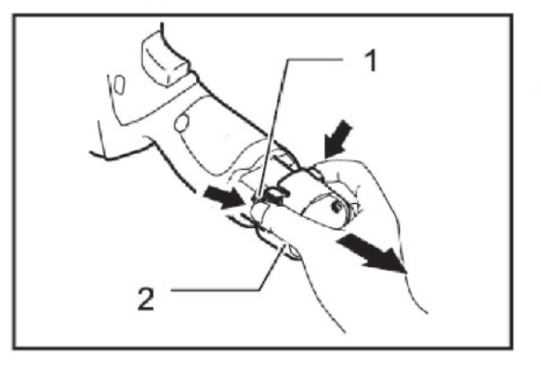

1. Przycisk  
2. Akumulator

Przed włożeniem lub zawsze wyłączaj narzędzie poprzez wyjęcie akumulatora.

Aby wyjąć akumulator, należy go wyjąć z narzędzia, jednocześnie naciskając przyciski po obu stronach akumulatora.

Aby podłączyć akumulator należy włożyć go do uchwytu znajdującego się na spodzie wiertarki. Zawsze wsuwaj akumulator do końca, aż zaskoczy w uchwycie. Jeżeli akumulator nie jest odpowiednio zabezpieczony, może przypadkowo wypaść i spowodować obrażenia. Nie używaj siły podczas wkładania baterii. Jeśli nie można łatwo włożyć baterii, oznacza to, że została ona włożona nieprawidłowo.

**PRZEŁĄCZNIK SPUSTU**

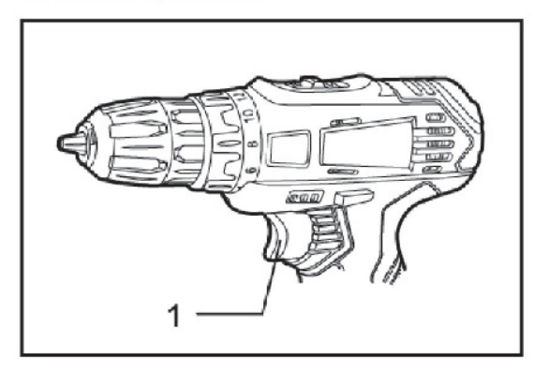

Przed włożeniem akumulatora do narzędzia należy zawsze sprawdzić, czy włącznik spustowy działa prawidłowo i zawsze powraca do pozycji „wyłączony”.

Aby uruchomić narzędzie, należy lekko nacisnąć spust. Prędkość obrotową zwiększa się poprzez zwiększenie nacisku na spust. Zwolnij spust, aby zatrzymać

**HAMULEC ELEKTRYCZNY**

Narzędzie to jest wyposażone w hamulec elektryczny, który uruchamia się po zwolnieniu przełącznika. Jeśli narzędzie nie zatrzymuje się szybko po zwolnieniu przełącznika, skontaktuj się z centrum serwisowym.

**PRZEŁĄCZNIK ODWROTU**

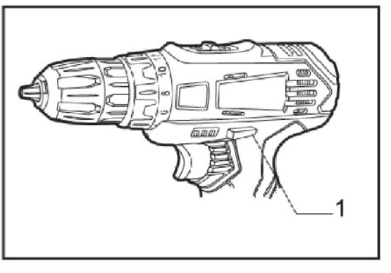

Narzędzie to posiada przełącznik umożliwiający zmianę kierunku obrotu. Naciśnij przełącznik biegu wstecznego ze strony A, aby obracać się w prawo, lub ze strony B, aby obracać się w lewo. Gdy dźwignia przełącznika znajduje się w położeniu neutralnym, nie można nacisnąć spustu.

**Ogłoszenie:** Zawsze przed użyciem sprawdź kierunek obrotu  
Przełącznika biegu wstecznego należy używać dopiero po całkowitym zatrzymaniu obrotów. Zmiana kierunku jazdy przed zatrzymaniem narzędzia może spowodować uszkodzenie wiertła.  
Zawsze ustawiaj przełącznik wyboru w pozycji neutralnej, gdy narzędzie nie jest używane.

**ZMIANA PRĘDKOŚCI**

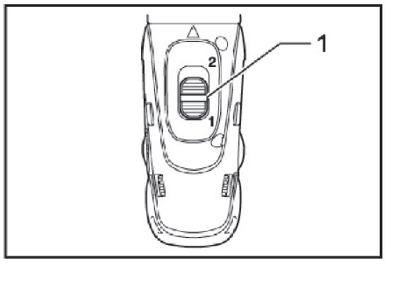

Aby zmienić prędkość, najpierw wyłącz narzędzie, a następnie przesuń przełącznik zmiany prędkości w stronę „2” dla dużej prędkości lub w stronę „1” dla niskiej prędkości. Przed użyciem upewnij się, że przełącznik prędkości jest ustawiony we właściwej pozycji. Użyj prędkości odpowiedniej do swojej pracy.

**Ogłoszenie:**

Zawsze ustawiaj przełącznik prędkości w skrajnym położeniu. Jeśli używasz maszyny z przełącznikiem prędkości umieszczonym pomiędzy prędkościami „1” i „2”, może ona ulec uszkodzeniu.  
Nie używaj przełącznika, gdy maszyna jest włączona. Maszyna może zostać uszkodzona.

**USTAWIENIE MOMENTU DOKRĘCANIA**

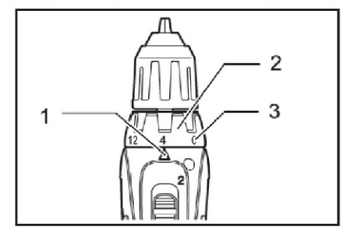

1. Wskaźnik  
2. Pierścień regulacyjny  
3. Skala

Moment dokręcania można regulować w 18 stopniach za pomocą pierścienia regulacyjnego, tak aby jego części zrównały się ze wskaźnikiem na korpusie maszyny. Moment obrotowy jest minimalny, gdy liczba 1 jest zrównana ze wskazówką i maksymalny, gdy znak wiertła jest zrównany ze wskazówką. Po ustawieniu liczby od 1 do 18 sprzęgło będzie się ślizgać przy różnych poziomach momentu obrotowego. Sprzęgło zaprojektowano tak, aby nie ślizgało się w pozycji oznaczonej przez wiertło.Przed faktycznym użyciem sprawdź ustawienie momentu obrotowego, wkręcając śrubę testową w materiał.

**TRZYMANIE NARZĘDZIA**

**Ogłoszenie:** Przed przystąpieniem do obsługi należy zawsze upewnić się, że maszyna jest wyłączona i akumulator wyjęty.

**Instalacja bitu lub wiertła**

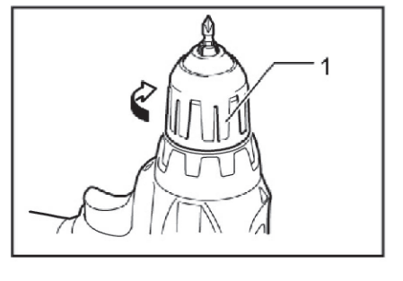

1. Chuck

Obróć uchwyt w kierunku przeciwnym do ruchu wskazówek zegara, aby otworzyć szczęki uchwytu. Umieść wiertło lub wiertło w uchwycie tak daleko, jak to możliwe. Dokręcenie w kierunku zgodnym z ruchem wskazówek zegara blokuje uchwyt. Aby zdjąć wiertło, obróć uchwyt w kierunku przeciwnym do ruchu wskazówek zegara.

**URUCHOMIENIE I UŻYTKOWANIE**

**Ogłoszenie:** Zawsze wkładaj baterię aż do oporu, aż zaskoczy w uchwycie. Jeśli nie jest odpowiednio zabezpieczony, może przypadkowo wypaść i spowodować obrażenia.

Trzymaj wiertarkę mocno za uchwyt, a drugą ręką trzymaj akumulator na spodzie narzędzia.

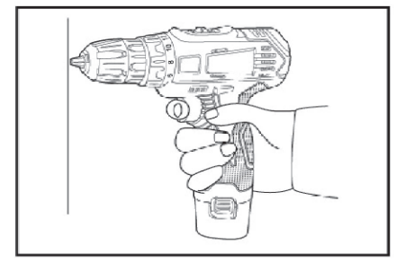

**Ogłoszenie:** Wyreguluj pierścień regulacyjny, aby uzyskać odpowiedni poziom momentu obrotowego dla danego zadania. Umieść wiertło w łbie śruby i dociśnij narzędzie. Najpierw uruchamiaj maszynę powoli, a następnie stopniowo zwiększaj prędkość. Zwolnij spust, gdy sprzęgło ograniczające moment obrotowy załączy się (usłyszysz kliknięcie).

**Ogłoszenie:** Upewnij się, że bit jest prawidłowo włożony do łba śruby i nie jest uszkodzony.  
Podczas wkręcania wkrętów w drewno należy wstępnie nawiercić otwory, aby zmniejszyć ryzyko rozłupania przedmiotu obrabianego.

**Gwarancja**

Produkt objęty jest standardową gwarancją zgodną z obowiązującymi przepisami.

**Utylizacja sprzętu**

Wszystkie części urządzenia są klasyfikowane jako odpady elektryczne, dlatego należy je zawsze wyrzucać do przeznaczonych do tego pojemników. Nigdy nie wyrzucaj zwykłych odpadów komunalnych.

**Zastrzeżenie**

Producent ma prawo udoskonalać technologię produktu opisaną w niniejszej specyfikacji. Wszelkie zmiany mogą zostać wprowadzone bez wcześniejszego powiadomienia.

**Producent**: Qidong Taijia Electromechanical Co. The third floor of the east side of Nantong Lezuo, Maojiagang Town, Qidong City, Nantong City, Jiangsu Province  
  
**Dystrybutor**: Bombex Company s.r.o., Rybná 716/24, Staré Město, 110 00 Praha 1, Česká republika.